Cách tìm iPhone bị thất lạc bằng loa hoặc màn hình thông minh của Google
Google vừa tung ra một số cập nhật dành cho trợ lý ảo Assistant của hãng, bổ sung khả năng tìm iPhone bị thất lạc trong nhà.
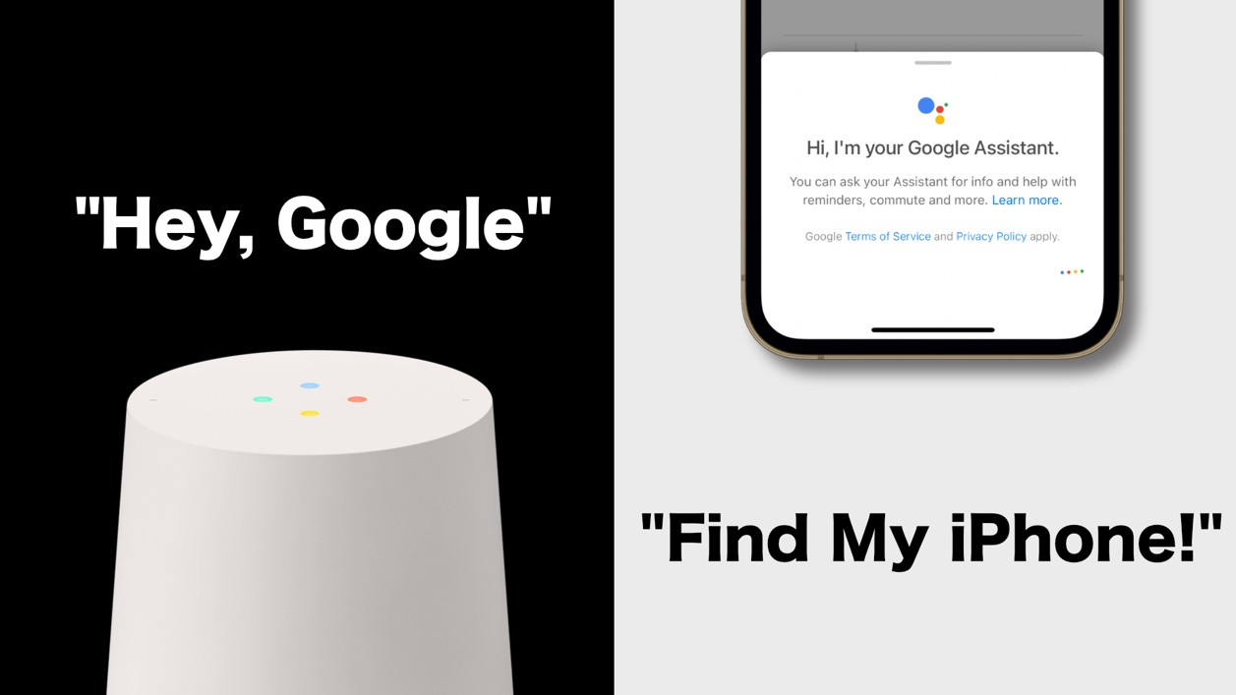
Trên thực tế, đây là một tính năng có sẵn của Google Assistant. Nếu như trước đây bạn chỉ có thể yêu cầu nó tìm smartphone Android, giờ đây bạn có thể yêu cầu nó tìm cả iPhone.
Mỗi khi bạn yêu cầu Google Assistant tìm iPhone, nó sẽ gửi một thông báo đến iPhone, và điện thoại sẽ reo chuông, ngay cả khi bạn đã bật Do Not Disturb hoặc điện thoại đang ở chế độ im lặng.
Dĩ nhiên, bạn có thể yêu cầu Siri tìm iPhone cho bạn, nhưng nếu bạn sử dụng loa hoặc màn hình thông minh của Google, những thiết bị này cũng có thể giúp bạn.
Sau đây là hướng dẫn chi tiết cách cài đặt tính năng tìm iPhone trên Google Assistant.
Để Google Assistant có thể tìm iPhone, trước hết bạn cần bật tùy chọn Allow notifications của ứng dụng Google Home trên Settings của iPhone, đồng thời thiết lập tính năng Voice Match trên ứng dụng Google Home.
Sau đó, mỗi khi bạn cần tìm iPhone, bạn chỉ cần ra lệnh Find my iPhone hoặc Where’s my iPhone? với loa hoặc màn hình thông minh trong nhà.
Trường hợp, bạn muốn Google Assistant tìm iPhone ngay cả khi thiết bị đang ở chế đọ Do Not Disturb hoặc im lặng, hãy bật tùy chọn Critical alerts trên ứng dụng Google Home.
Thiết lập thông báo và Critical alerts của Google Home
Bước 1: Mở ứng dụng Google Home trên iPhone.
Bước 2: Chọn Settings > Notifications.
Bước 3: Nếu bạn thấy nút Turn on Notifications, hãy bấm lên nó. Thao tác này sẽ đưa bạn đến màn hình Google Home trên ứng dụng Settings của iPhone.
Bước 4: Nếu bạn không thấy nút Turn on Notifications nghĩa là bạn đã cho phép ứng dụng Google Home hiển thị thông báo trên iPhone.
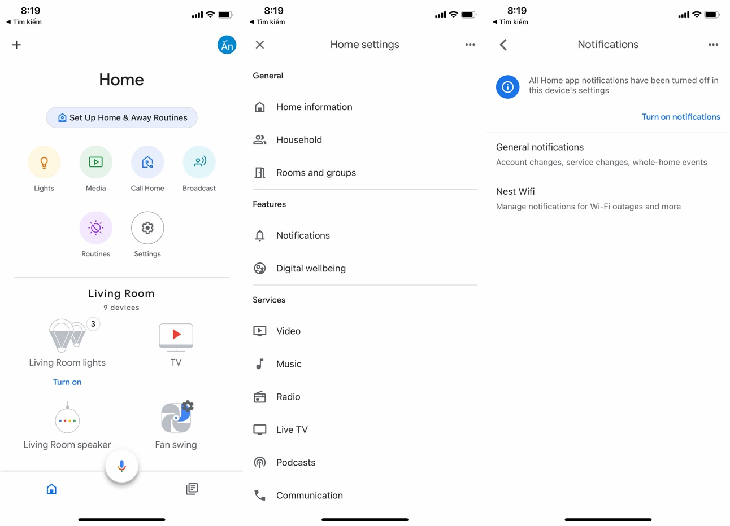
Bước 5: Tại màn hình Google Home trên ứng dụng Settings, bạn chọn Notifications > sau đó bật tùy chọn Allow Notifications.
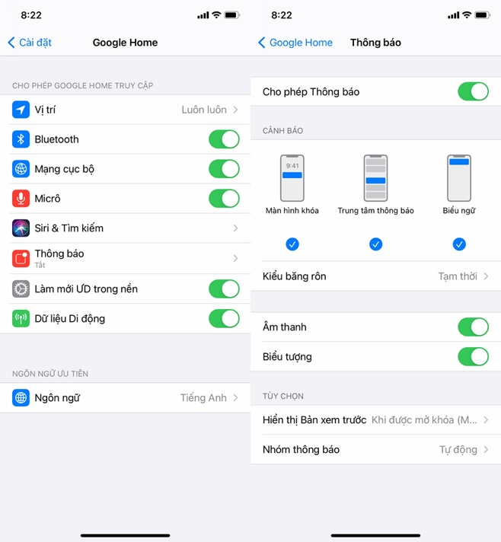
Bước 6: Để bật tùy chọn Critical alerts, bạn quay lại ứng dụng Google Home, sau đó chọn Settings từ màn hình chính, chọn Notifications > General notifications, rồi bật công tắc nằm bên cạnh tùy chọn Critical alerts.
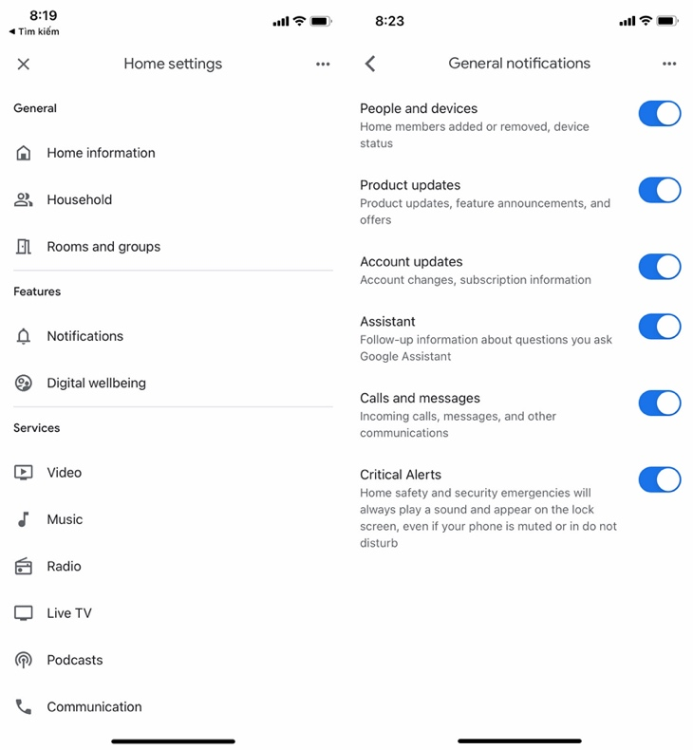
Thiết lập Voice Match
Bước 1: Mở ứng dụng Google Home trên iPhone.
Bước 2: Bấm lên ảnh đại diện tài khoản ở phía trên góc phải.
Bước 3: Kiểm tra xem tài khoản bạn đang thấy ở đây có phải là tải khoản liên kết với loa hoặc màn hình thông minh hay không. Nếu không, bạn cần chuyển về đúng tài khoản liên kết với loa hoặc màn hình thông minh. Để chuyển tài khoản, bạn bấm nút hình tam giác nằm bên cạnh tài khoản Google hiện hành, sau đó chọn tài khoản mong muốn hoặc chọn Add another account để thêm một tài khoản Google khác.
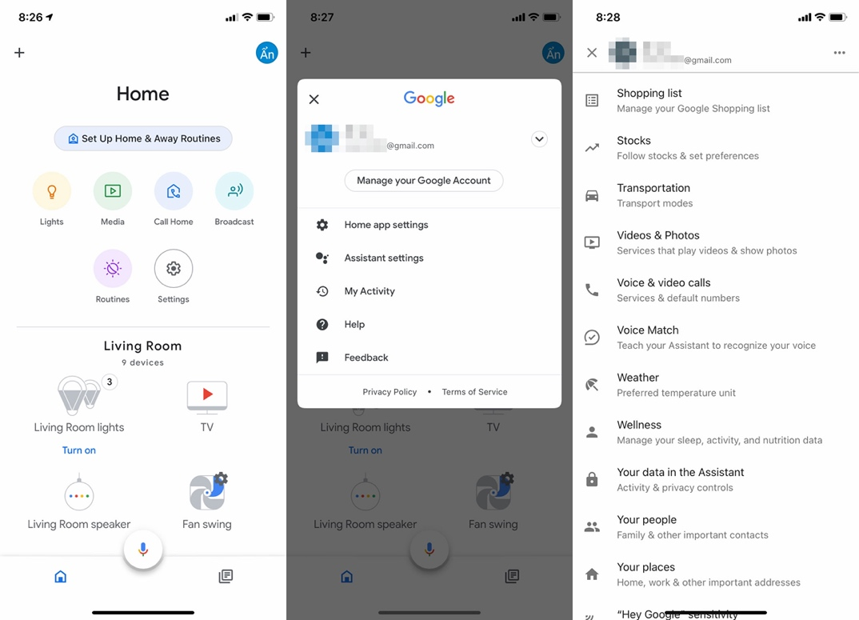
Bước 4: Chọn Assistant settings > Voice Match > Add a device.
Bước 5: Chọn tất cả loa và màn hình thông minh bạn muốn dùng để tìm iPhone.
Bước 6: Bấm nút Continue > I agree.
Bước 7: Làm theo các bước hướng dẫn trong ứng dụng cho đến khi bạn hoàn thành quá trình cài đặt.
Bước 8: Quay lại màn hình Voice Match và bạn sẽ thấy tất cả thiết bị hợp lệ ở đây.
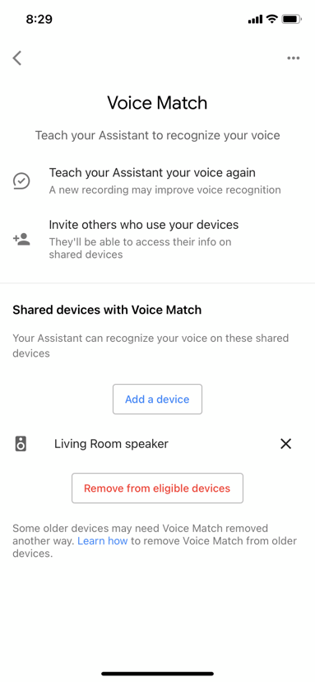
Cách tìm iPhone bằng Google Assistant
Mỗi khi bạn cần tìm iPhone, bạn chỉ cần ra lệnh “Hey Google, find my phone”, “Hey Google, find my iPhone” hoặc “Hey Google, where’s my iPhone?”. Ngay lập tức, Google Assistant sẽ gửi thông thông báo đến iPhone, kích hoạt chuông điện thoại và để nó reo trong 25 giây. Để tắt chuông hoặc xóa thông báo, bạn chỉ cần bấm lên thông báo.
Ca Tiếu/Bành Lê
https://www.maketecheasier.com/google-assistant-changes-including-find-my-iphone/
https://support.google.com/googlenest/answer/7535860

